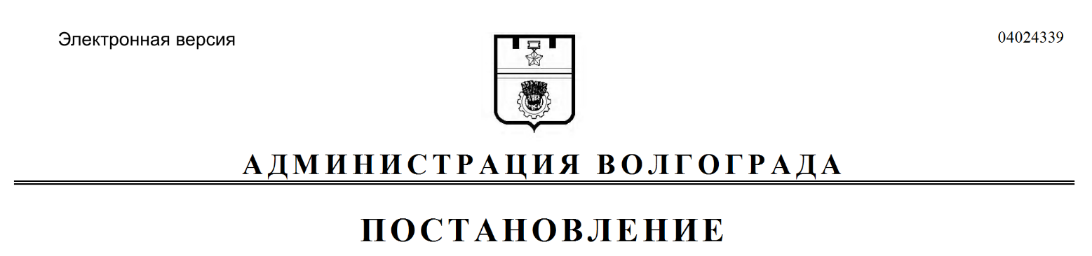
от 08.10.2021 № 1006

О внесении изменений в постановление администрации Волгограда от 06 сентября 2012 г. № 2655 «Об утверждении административного регламента предоставления муниципальной услуги «Предоставление сведений, документов и материалов, содержащихся в государственной информационной системе обеспечения градостроительной деятельности»

В соответствии с Градостроительным кодексом Российской Федерации, постановлением Правительства Российской Федерации от 13 марта 2020 г. № 279 «Об информационном обеспечении градостроительной деятельности», руководствуясь статьями 7, 39 Устава города-героя Волгограда, администрация Волгограда
ПОСТАНОВЛЯЕТ:
1. Внести в административный регламент предоставления муниципальной услуги «Предоставление сведений, документов и материалов, содержащихся в государственной информационной системе обеспечения градостроительной деятельности», утвержденный постановлением администрации Волгограда от 06 сентября 2012 г. № 2655 «Об утверждении административного регламента предоставления муниципальной услуги «Предоставление сведений, документов и материалов, содержащихся в государственной информационной системе обеспечения градостроительной деятельности» (далее – административный регламент), следующие изменения:
1.1. В разделе 2:
1.1.1. Пункт 2.4 изложить в следующей редакции:
«2.4. Срок предоставления муниципальной услуги:
в течение 10 рабочих дней со дня поступления в Государственную информационную систему о государственных и муниципальных платежах
(далее – ГИС ГМП) в соответствии с Порядком ведения Государственной информационной системы о государственных и муниципальных платежах, утвержденным приказом Федерального казначейства Министерства финансов Российской Федерации от 12 мая 2017 г. № 11н «Об утверждении Порядка ведения Государственной информационной системы о государственных и муниципальных платежах», сведений, подтверждающих внесение заявителем платы за предоставление сведений, документов и материалов, содержащихся в ГИСОГД, либо со дня представления в уполномоченную организацию документа, подтверждающего внесение заявителем платы за предоставление сведений, документов и материалов, содержащихся в ГИСОГД, по заявлениям о предоставлении сведений ГИСОГД (далее – запрос), направленным до 01 января 2022 г.;
в течение пяти рабочих дней со дня осуществления заявителем оплаты
за предоставление сведений ГИСОГД по заявлениям, направленным после
01 января 2022 г.;
по межведомственным запросам сведения, документы, материалы предоставляются не позднее пяти рабочих дней со дня регистрации запроса.
Уведомление об отказе в предоставлении сведений ГИСОГД направляется заявителю:
в течение двух рабочих дней со дня выявления оснований, предусмотренных подпунктами 2.8.2.1–2.8.2.3, 2.8.2.5 раздела 2 настоящего административного регламента;
в течение двух рабочих дней со дня истечения срока для оплаты сведений ГИСОГД при наличии основания, предусмотренного подпунктом 2.8.2.4
раздела 2 настоящего административного регламента.».
1.1.2. Подпункт 2.8.2 изложить в следующей редакции:
«2.8.2. Основания для отказа в предоставлении муниципальной услуги:
2.8.2.1. Заявление не содержит информацию, указанную в пункте 2.6 раздела 2 настоящего административного регламента.
2.8.2.2. Заявление не отвечает требованиям пункта 2.14 раздела 2 настоящего административного регламента.
2.8.2.3. Запрашиваемые сведения, документы, материалы в соответствии с законодательством Российской Федерации содержат информацию, доступ
к которой ограничен, и пользователь не имеет права доступа к ней.
2.8.2.4. По истечении семи рабочих дней со дня направления пользователю уведомления об оплате предоставления сведений, документов, материалов информация об осуществлении пользователем оплаты предоставления сведений, документов, материалов у администрации Волгограда отсутствует или оплата предоставления сведений, документов, материалов осуществлена не
в полном объеме.
2.8.2.5. Запрашиваемые сведения, документы, материалы отсутствуют
в ГИСОГД на дату рассмотрения заявления.».
1.2. Подпункт 3.5.6 раздела 3 изложить в следующей редакции:
«3.5.6. Максимальный срок исполнения административной процедуры.
Представление сведений ГИСОГД осуществляется:
в течение 10 рабочих дней со дня осуществления заявителем платы
за предоставление сведений ГИСОГД по заявлениям, направленным
до 01 января 2022 г.;
в течение пяти рабочих дней со дня осуществления заявителем платы
за предоставление сведений ГИСОГД по заявлениям, направленным после
01 января 2022 г.
Уведомление об отказе в предоставлении сведений ГИСОГД направляется заявителю:
в течение двух рабочих дней со дня выявления оснований, предусмотренных подпунктами 2.8.2.1–2.8.2.3, 2.8.2.5 раздела 2 настоящего административного регламента;
в течение двух рабочих дней со дня истечения срока для оплаты сведений ГИСОГД при наличии основания, предусмотренного подпунктом 2.8.2.4
раздела 2 настоящего административного регламента.».
1.3. Приложение к административному регламенту изложить в следующей редакции:
«Приложение
к административному регламенту предоставления муниципальной услуги «Предоставление сведений, документов и материалов, содержащихся в государственной информационной системе обеспечения градостроительной деятельности», утвержденному постановлением администрации Волгограда
от 06.09.2012 № 2655

БЛОК-СХЕМА
предоставления муниципальной услуги «Предоставление сведений, документов и материалов, содержащихся в государственной информационной системе обеспечения градостроительной деятельности»
(далее – муниципальная услуга)

Департамент по градостроительству и архитектуре администрации Волгограда».

2. Муниципальному казенному учреждению «Городской информационный центр» обеспечить внесение соответствующих изменений в государственную информационную систему «Региональный реестр государственных
и муниципальных услуг (функций) Волгоградской области» и контроль
за обновлением сведений об услугах на Едином портале государственных и муниципальных услуг (функций) (www.gosuslugi.ru), официальном портале Губернатора и Администрации Волгоградской области (www.volgograd.ru), официальном сайте администрации Волгограда в информационно-телекоммуникационной сети Интернет (www.volgadmin.ru).
3. Настоящее постановление вступает в силу со дня его официального опубликования.
4. Контроль за исполнением настоящего постановления возложить
на заместителя главы Волгограда Сидоренко В.П.

Временно исполняющий
полномочия главы Волгограда В.В.Марченко

